FTP 로거
FTP 로거들은 FTP 통신으로 원격 호스트에 접근해 로그 파일을 수집합니다.
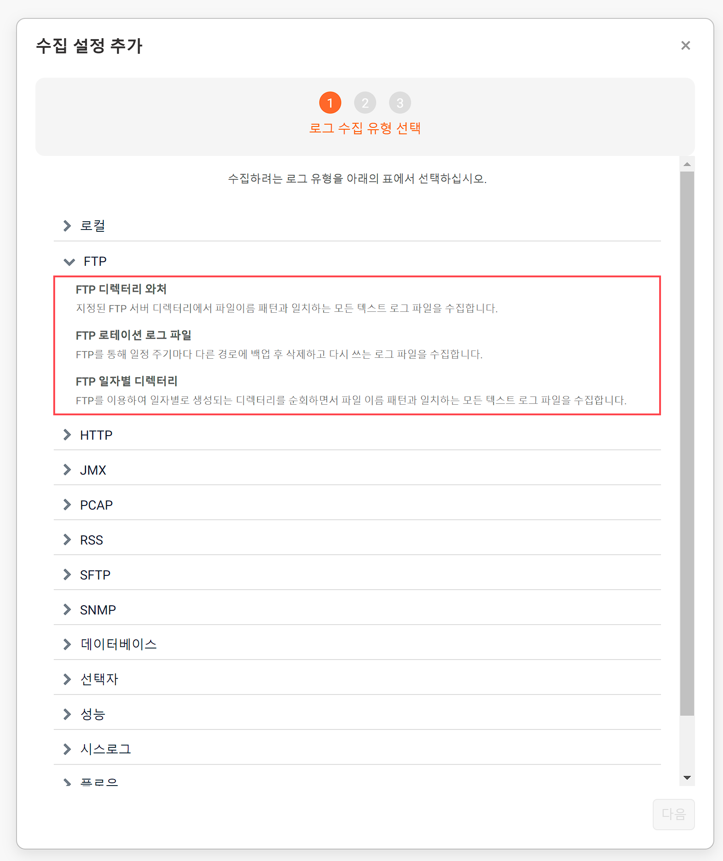
FTP 디렉터리 와처
FTP 디렉터리 와처 로거는 원격 호스트에서 텍스트 로그 파일을 일정 주기마다 수집할 때 사용합니다. 가령 일자별 혹은 시간대별로 순차 생성되는 로그 파일을 FTP 접속을 통해 수집합니다.
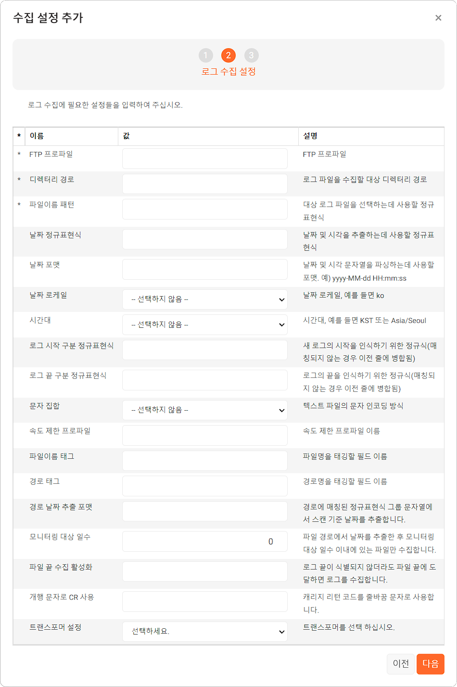
FTP 프로파일
연결에 사용할 FTP 서버 접속 프로파일
디렉터리 경로
GZIP 파일을 수집할 대상 디렉터리 경로(예: /var/log/foo)
파일이름 패턴
수집할 로그 파일의 이름을 검색할 때 사용할 정규표현식(예: bar*.gz)
날짜 정규표현식
로그에서 날짜 및 시간 정보 문자열 추출에 사용할 정규표현식. 예를 들어 아파치 웹 로그 등에서 쓰이는 날짜 정보를 정규표현식으로 표현하면 다음과 같습니다.
\[(\d{2}/\S{3,10}/\d{4}:\d{2}:\d{2}:\d{2} \+\d{4})\]
날짜 정규표현식에서 괄호쌍(( ))으로 감싼 문자열 그룹들을 이어붙여서 하나의 날짜 문자열을 만들어냅니다. 이렇게 생성된 날짜 문자열로부터 날짜 포맷, 날짜 로케일에 따라 시간 정보 추출에 사용합니다.
날짜 포맷
날짜 문자열을 파싱하는데 사용할 날짜 포맷(예: yyyy-MMM-dd HH:mm:ss). 날짜 로케일에 따라 파싱하는 형식이 다를 수 있습니다.
날짜 로케일
날짜 문자열의 로케일(기본값: en). 가령 날짜 파싱 포맷 지시자 중에서 MMM은 로케일에 따라 Jan(로케일이 en일 때) 혹은 1월(로케일이 ko일 때)로 해석됩니다.
시간대
시간대를 목록에서 선택. API를 이용해 로거를 구성하는 경우 KST 또는 Asia/Seoul와 같은 형식으로 시간대를 지정할 수 있습니다.
로그 시작 정규표현식
로그의 시작 부분을 인식하는 정규표현식. 하나의 로그 항목이 여러 줄에 걸쳐 있을 때 사용합니다(미지정 시 개행 문자를 로그 구분자로 인식).
로그 끝 정규표현식
로그의 끝 부분을 인식하는 정규표현식. 하나의 로그 항목이 여러 줄에 걸쳐 있을 때 사용합니다(미지정 시 개행 문자를 로그 구분자로 인식).
문자 집합
GZIP 압축을 해제한 후 텍스트 파일에 적용할 문자 인코딩 방식을 목록에서 선택(미지정 시 기본값: UTF-8)
속도 제한 프로파일
FTP 속도 제한 프로파일. 속도 제한 프로파일은 로그프레소 셸에서 logpresso.createFTPRateLimit 명령으로 생성합니다.
파일이름 태그
수집한 파일 이름을 기록할 필드 이름
경로 태그
디렉터리 경로를 기록할 필드 이름
경로 날짜 추출 포맷
디렉터리 경로 문자열에서 날짜 문자열 검색에 사용할 정규표현식. 디렉터리 경로에 날짜 정보(예: /var/log/foo/2022-11-02)가 있으면 디렉터리 경로 문자열에서 날짜 정보를 추출해 GZIP 파일의 수집 기준 날짜로 사용합니다.
모니터링 대상 일수
파일 경로에서 날짜를 추출한 후 모니터링 대상 일수 이내에 있는 파일만 수집합니다(기본값: 0(기간 제한 없이 파일에 있는 로그 수집)).
파일 끝 수집 활성화
로그 끝이 식별되지 않더라도 파일 끝에 도달하면 로그를 수집합니다(기본값: false).
개행 문자로 CR 사용
개행 문자로 LF(\n) 대신 CRLF(\r\n)의 사용 여부를 나타내는 불리언 값(미지정 시 기본값: false).
트랜스포머 설정
수집된 로그에 적용할 트랜스포머를 목록에서 선택. 미지정 시 트랜스포머를 적용하지 않고 원본 그대로 수집합니다.
FTP 로테이션 로그 파일
FTP 로테이션 로거는 원격 호스트에서 로테이션되는 단일 텍스트 로그 파일을 FTP 접속을 통해 수집합니다.
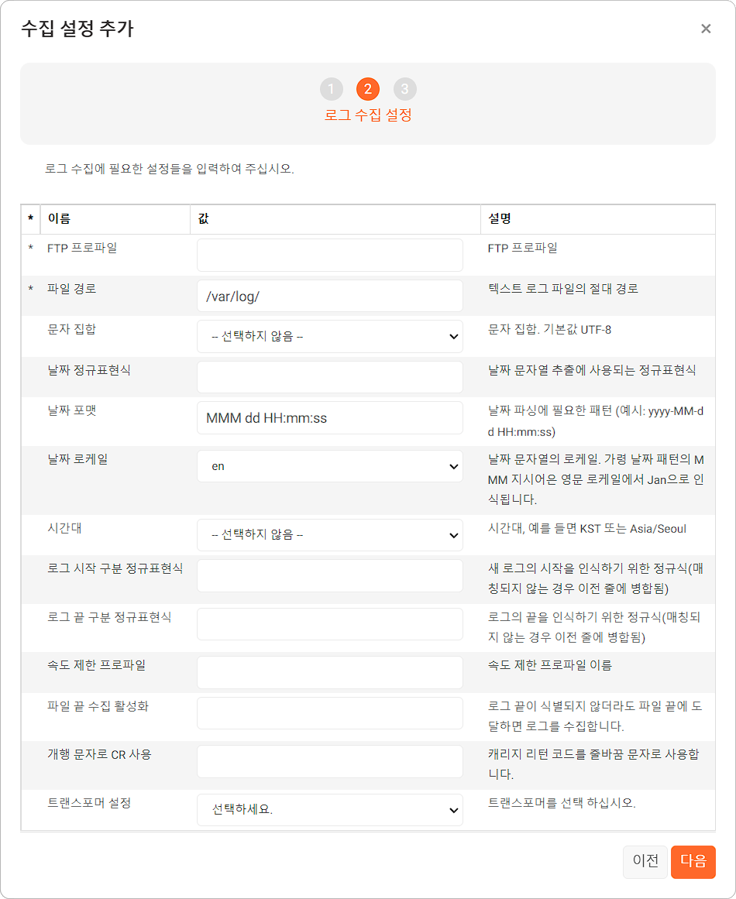
FTP 프로파일
연결에 사용할 FTP 서버 접속 프로파일
파일 경로
수집할 대상 로그 파일의 경로(예: /var/log/secure)
문자 집합
로그 파일에 적용할 문자 인코딩 방식을 목록에서 선택(미지정 시 기본값: UTF-8)
날짜 정규표현식
로그에서 날짜 및 시간 정보 문자열 추출에 사용할 정규표현식. 날짜 정규표현식에서 괄호쌍(( ))으로 감싼 문자열 그룹들을 이어붙여서 하나의 날짜 문자열을 만들어냅니다. 이렇게 생성된 날짜 문자열로부터 날짜 패턴, 날짜 로케일에 따라 시간 정보 추출에 사용합니다.
날짜 패턴
날짜 문자열을 파싱하는데 사용할 날짜 포맷(예: yyyy-MMM-dd HH:mm:ss). 날짜 로케일에 따라 파싱하는 형식이 다를 수 있습니다.
날짜 로케일
날짜 문자열의 로케일(기본값: en). 가령 날짜 파싱 포맷 지시자 중에서 MMM은 로케일에 따라 Jan(로케일이 en일 때) 혹은 1월(로케일이 ko일 때)로 해석됩니다.
시간대
시간대를 목록에서 선택. API를 이용해 로거를 구성하는 경우 KST 또는 Asia/Seoul와 같은 형식으로 시간대를 지정할 수 있습니다.
로그 시작 구분 정규표현식
로그의 시작 부분을 인식하는 정규표현식. 하나의 로그 항목이 여러 줄에 걸쳐 있을 때 사용합니다(미지정 시 개행 문자를 로그 구분자로 인식).
로그 끝 구분 정규표현식
로그의 끝 부분을 인식하는 정규표현식. 하나의 로그 항목이 여러 줄에 걸쳐 있을 때 사용합니다(미지정 시 개행 문자를 로그 구분자로 인식).
속도 제한 프로파일
FTP 속도 제한 프로파일. 속도 제한 프로파일은 로그프레소 셸에서 logpresso.createFTPRateLimit 명령으로 생성합니다.
파일 끝 수집 활성화
로그 끝이 식별되지 않더라도 파일 끝에 도달하면 로그를 수집합니다(기본값: false).
개행 문자로 CR 사용
개행 문자로 LF(\n) 대신 CRLF(\r\n)의 사용 여부를 나타내는 불리언 값(미지정 시 기본값: false).
트랜스포머 설정
수집된 로그에 적용할 트랜스포머를 목록에서 선택. 미지정 시 트랜스포머를 적용하지 않고 원본 그대로 수집합니다.
2004.0 이전 버전은 로거의 수집 주기가 도래하기 전에 로그가 로테이션되면 해당 로그 파일이 유실되는 버그가 있습니다. 이 로거를 구성하기 전에 로그프레소 서버가 버전 2004.0 이상인지 확인하십시오.
FTP 일자별 디렉터리
일자별 디렉터리 로거는 원격 호스트에서 하루 단위로 생성되는 디렉터리를 순회하면서 파일 이름 패턴과 일치하는 모든 텍스트 로그 파일을 FTP 접속을 통해 수집합니다.
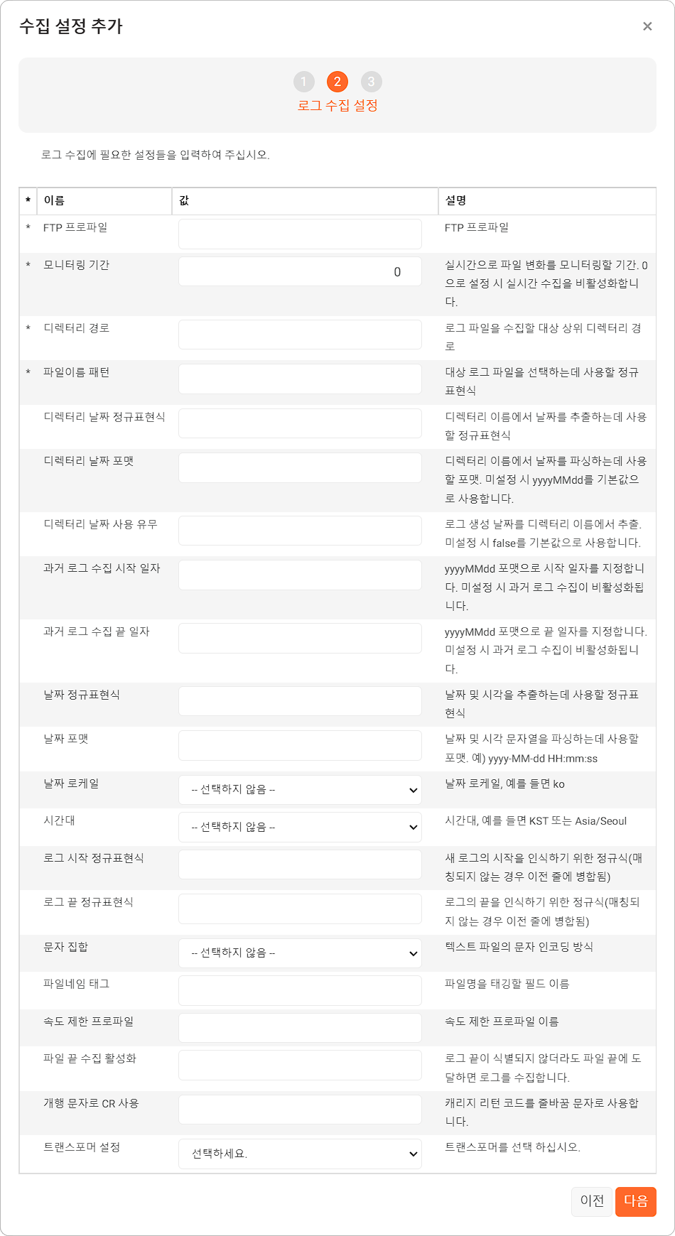
FTP 프로파일
연결에 사용할 FTP 서버 접속 프로파일
모니터링 기간
실시간으로 파일 변화를 모니터링할 기간(기본값: 0). 값이 0일 떄, 실시간 수집을 비활성화합니다.
디렉터리 경로
파일을 수집할 대상 디렉터리 경로
파일이름 패턴
수집할 파일의 이름을 검색할 때 사용할 정규표현식
디렉터리 날짜 정규표현식
디렉터리 경로 문자열에서 날짜 문자열 검색에 사용할 정규표현식. 디렉터리 경로에 날짜 정보(예: /var/log/foo/2022-11-02)가 있으면 디렉터리 경로 문자열에서 날짜 정보를 추출해 사용합니다.
디렉터리 날짜 포맷
날짜 문자열을 파싱하는데 사용할 날짜 포맷을 설정합니다. (기본값: yyyyMMdd)
디렉터리 날짜 사용 유무
디렉터리 날짜 포맷을 이용한 로그 생성 날짜 생성 여부(기본값: false)
과거 로그 수집 시작 일자
yyyyMMdd 형식으로 시작 일자를 지정합니다. 지정하지 않으면 과거 로그 수집이 비활성화됩니다.
과거 로그 수집 끝 일자
yyyyMMdd 형식으로 끝 일자를 지정합니다. 지정하지 않으면 과거 로그 수집이 비활성화됩니다.
날짜 정규표현식
로그에서 날짜 및 시간 정보 문자열 추출에 사용할 정규표현식. 날짜 정규표현식에서 괄호쌍(( ))으로 감싼 문자열 그룹들을 이어붙여서 하나의 날짜 문자열을 만들어냅니다. 이렇게 생성된 날짜 문자열로부터 날짜 포맷, 날짜 로케일에 따라 시간 정보 추출에 사용합니다.
날짜 패턴
날짜 문자열을 파싱하는데 사용할 날짜 패턴(예: yyyy-MMM-dd HH:mm:ss). 날짜 로케일에 따라 파싱하는 형식이 다를 수 있습니다.
날짜 로케일
날짜 문자열의 로케일(기본값: en). 가령 날짜 파싱 포맷 지시자 중에서 MMM은 로케일에 따라 Jan(로케일이 en일 때) 혹은 1월(로케일이 ko일 때)로 해석됩니다.
시간대
시간대를 목록에서 선택. API를 이용해 로거를 구성하는 경우 KST 또는 Asia/Seoul와 같은 형식으로 시간대를 지정할 수 있습니다.
로그 시작 정규표현식
로그의 시작 부분을 인식하는 정규표현식. 하나의 로그 항목이 여러 줄에 걸쳐 있을 때 사용합니다(미지정 시 개행 문자를 로그 구분자로 인식).
로그 끝 정규표현식
로그의 끝 부분을 인식하는 정규표현식. 하나의 로그 항목이 여러 줄에 걸쳐 있을 때 사용합니다(미지정 시 개행 문자를 로그 구분자로 인식).
문자 집합
텍스트 파일에 적용할 문자 인코딩 방식을 목록에서 선택(미지정 시 기본값: UTF-8)
파일네임 태그
수집한 파일 이름을 기록할 필드 이름
속도 제한 프로파일
FTP 속도 제한 프로파일. 속도 제한 프로파일은 로그프레소 셸에서 logpresso.createFTPRateLimit 명령으로 생성합니다.
파일 끝 수집 활성화
로그 끝이 식별되지 않더라도 파일 끝에 도달하면 로그를 수집합니다(기본값: false).
개행 문자로 CR 사용
개행 문자로 LF(\n) 대신 CRLF(\r\n)의 사용 여부를 나타내는 불리언 값(미지정 시 기본값: false).
트랜스포머 설정
수집된 로그에 적용할 트랜스포머를 목록에서 선택. 미지정 시 트랜스포머를 적용하지 않고 원본 그대로 수집합니다.

